27.1

练习 27.2 （1）根据（27.9）式，证明完全性关系：
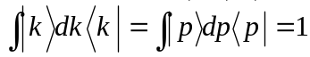
（2） 在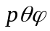表象和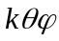表象中，有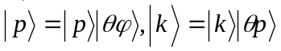证明当时有： 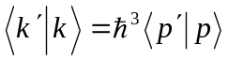 （吴汉成）
证：（1） 由（27.9）式可知在位置表象中，有：
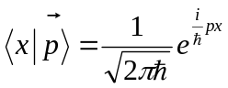，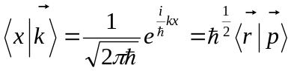，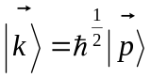，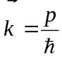
显然有： 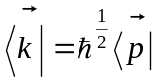 ， 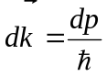
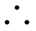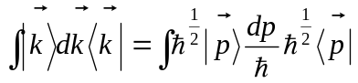
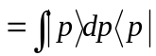 （完全性）
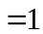 得证。
（2）由题意可知在表象和表象中，有：
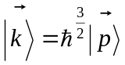， 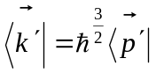
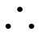 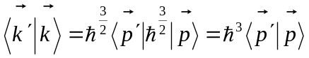 得证
#

27.3

练习 27.4 由（27.34）式推出（27.35）式。 （吴汉成）
解：（27.34）式：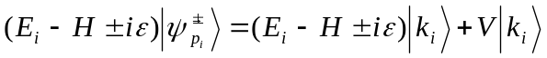
两边除以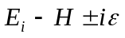得：
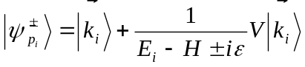，得证。
#

练习 27.5 由（27.30）式证明散射态矢量的正交归一性：（吴汉成）
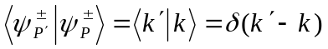
解：已知：算符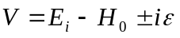 ，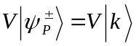。
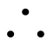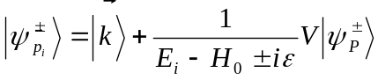
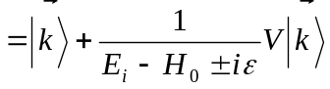
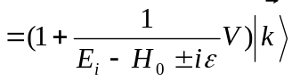
显然得：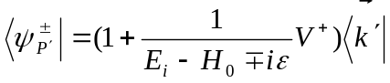
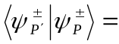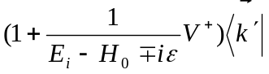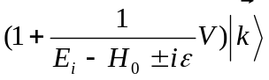
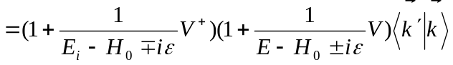
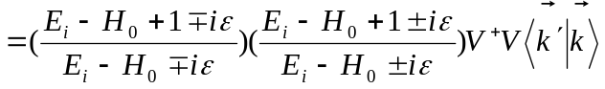（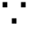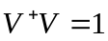）
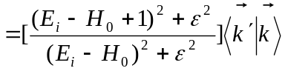（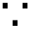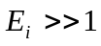）
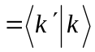
#

27.6

27.7

练习 27.8 讨论（27.30）式中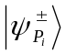的时间反演态，证明：（吴汉成）
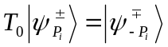
证明：已知：，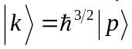则得：
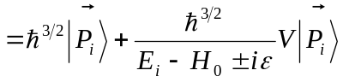
等价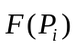 （F为函数）
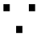 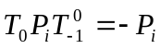 ，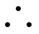 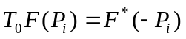
显然得： 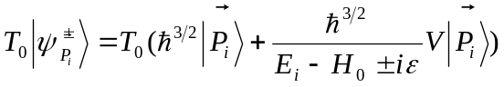
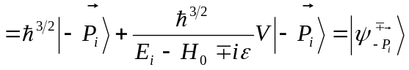
即： 得证。
#
练习27.8 讨论（27.30）式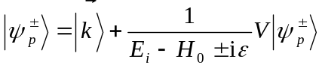的时间反演态，证明：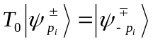 （刘超）
证明：讨论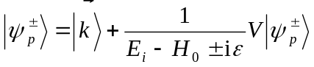的时间反演态，这一变换的结果是时间变号，并且函数求复共轭。我们知道动量与时间有关，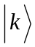也与时间有关
又因为
则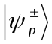的时间反演态为
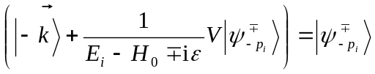
因为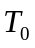为时间反演算符，由时间算符的定义得
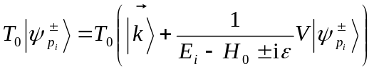
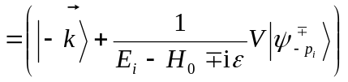
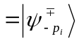
即证得
27.9 证明（27.39）式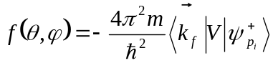可以写成 （刘超）
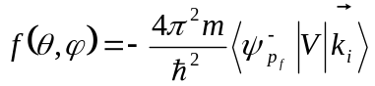
证明：因为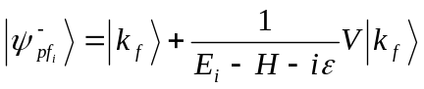
所以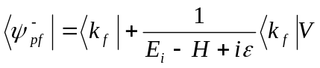
用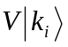作用得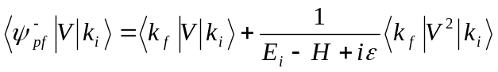
同理有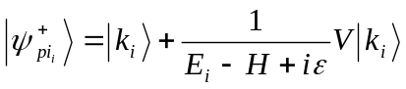
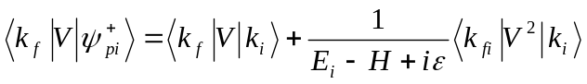
所以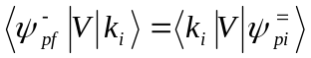
即证得：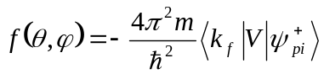可以写成
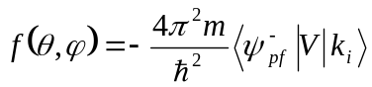
27.10 证明：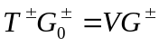。 （刘超）
证明：已知LS方程为
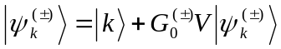 （1）
其中零级格林算符的定义是
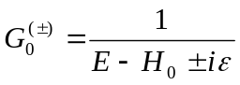 （2）
用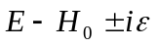左乘（1）的两边得
（3）
由于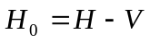,故上式可写为
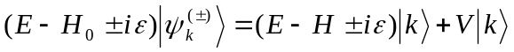 （4）
利用格林算符的定义
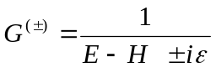 （5）
可以把（4）式改写成
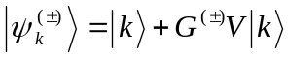 （6）
跃迁算符的定义为
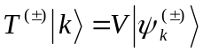 （7）
将其代入（1）得
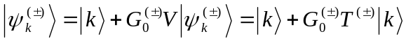 （8）
比较（8）和（6）得到
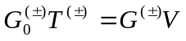 (9)
由零级格林算符的定义可知：
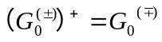 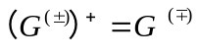 （10）
从跃迁算符的定义（7）出发，利用LS方程（6）得到
（11）
此即
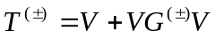 (12)
由（10）可知
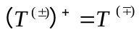 （13）
将（9）两端取共轭，并利用（10）与（13）的结果，得到
#
练习27.11. 证明（27.58）式. （何贤文）
证明： 利用式（27.30） 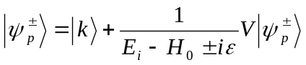
式（27.35）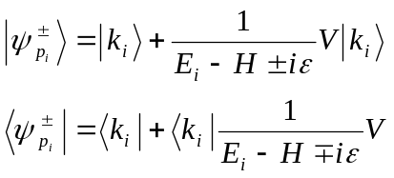
得到
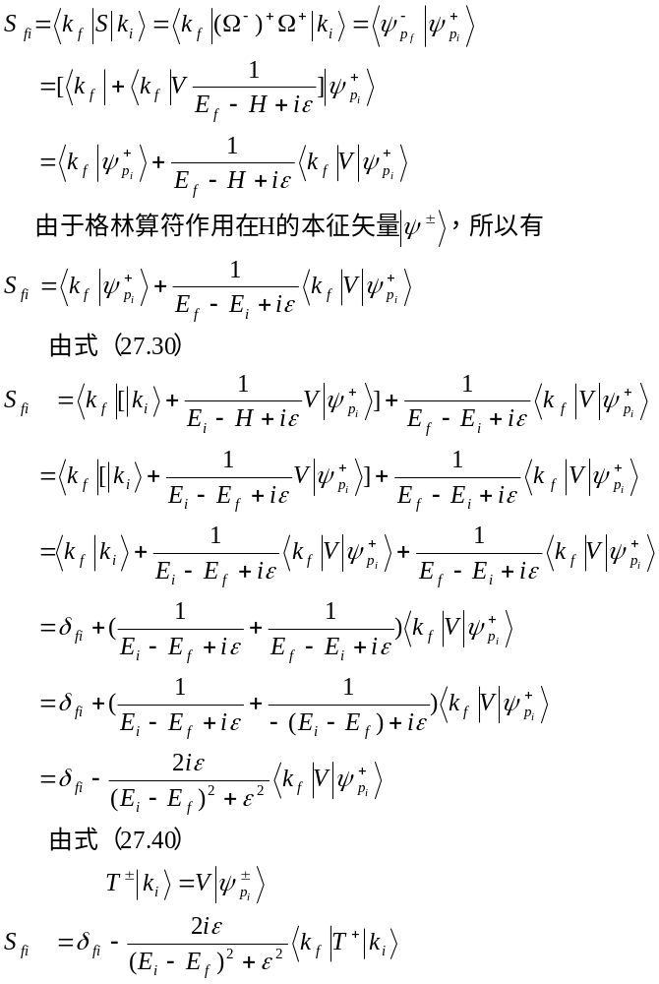
证毕.

练习27.12.证明下列关系成立： （何贤文）
（1）. 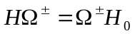
（2）. 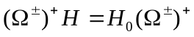
（3）. 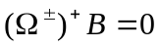
（4）. 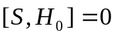
证明：
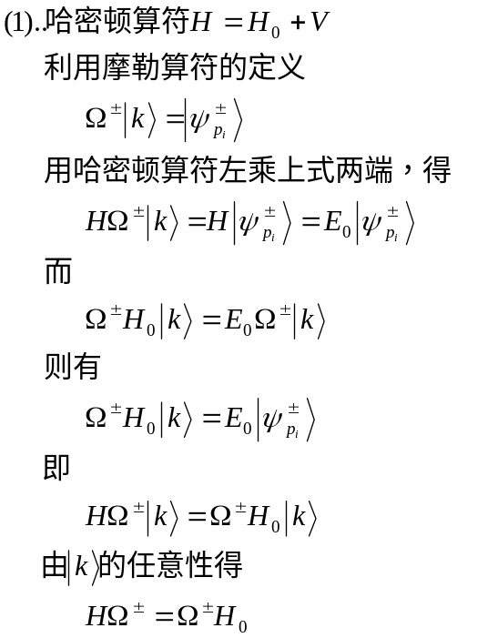
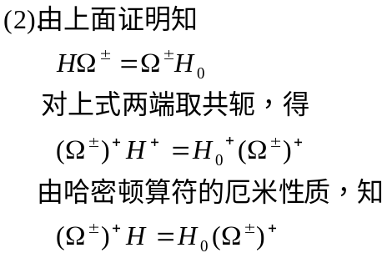
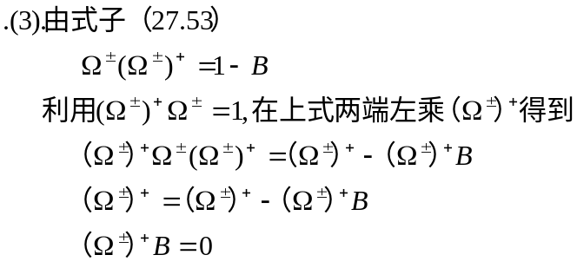
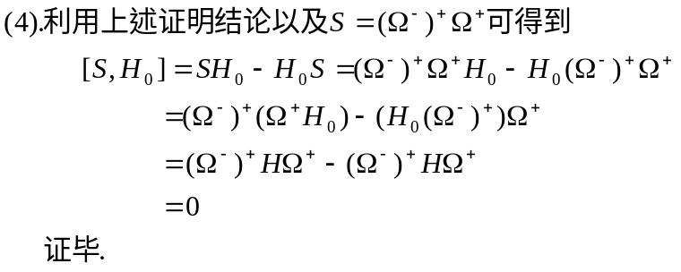

练习27.13 定义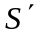为 （杜花伟）
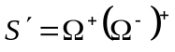 (27.64)
证明：（1） 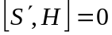 （27.65）
- 当不含束缚本征态时有
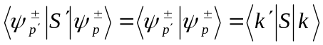 (27.66)
证明:(1) 由关系式
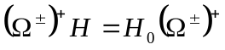
得
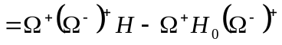
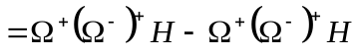
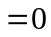
（2）当不含束缚本征态时，摩勒算符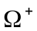和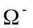是幺正算符.
根据
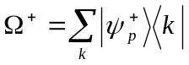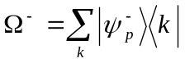
可知
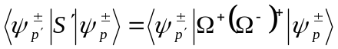
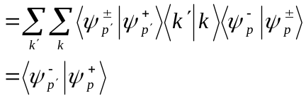
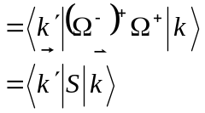
#

27.14

27.15 求自旋1/2的粒子在势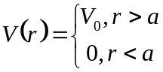中的微分截面及总截面。（董廷旭）
解： 系统的哈密顿为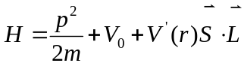当r<a时当r>a时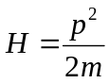
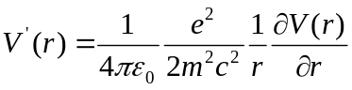
因为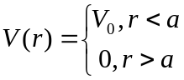所以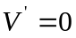

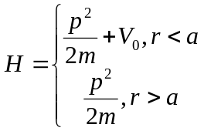
设入射粒子的能量为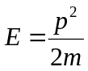 ，入射方向为Z方向，粒子的自旋在入射方向上的分量
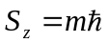则入射的态矢量为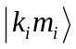取一级波恩近似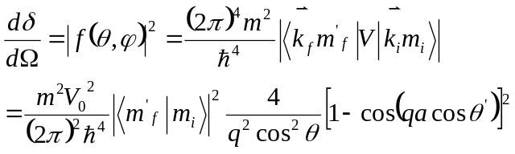
式中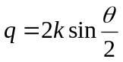 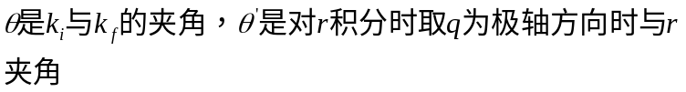
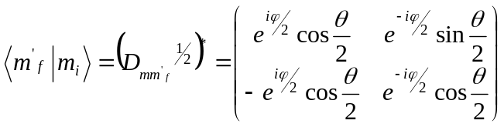
总散射截面


